
บันทึกข้อความ
บธ.001/63

ส่วนงาน คณะวิทยาศาสตร์ .หลักสูตรวทยาศาสตร์บัณฑตสาขาเทคโนโลยีชีวภาพ โทร 3870-2
ที่อว 69.5.1.1 / 763 วันที่ 17 มิถุนายน 2567
เรื่อง ขอรายงานสรุปเนื้อหาและการนำไปใช้ประโยชน์
เรียน คณบดีคณะวิทยาศาสตร์

ตามหนังสือที่อว 69.5.1.1 / 763 ลงวันที่ 6 มิถุนายน 2567 ได้อนุญาตให้ข้าพเจ้าเข้าร่วมโครงการอบรมเชิงปฏิบัติการ เรื่องการทำคราฟด์เบียร์ง่าย ๆ สไตล์แม่โจ้
เมื่อวันที่ 6 มิถุนายน 2567เวลา 08.30 – 16.30 น. ณ.ห้องปฏิบัติการ 3404 ชั้น4อาคารจุฬาภรณ์
บัดนี้ ข้าพเจ้าได้เข้าร่วมโครงการอบรมเชิงปฏิบัติการ เรื่องการทำคราฟต์เบียร์ง่าย ๆ สไตล์แม่โจ้ เมื่อวันที่ 6 มิถุนายน 2567 เวลา 08.30 – 16.30 น. เป็นที่เรียบร้อยแล้ว ดังนั้นจึงขอรายงานสรุปเนื้อหาและประโยชน์ที่ได้รับ ดังนี้
- สรุปเนื้อหาที่ได้รับจากการเข้าประชุม/อบรม ฯลฯ

ได้เข้าร่วมโครงการอบรมเชิงปฏิบัติการ การทำคราฟด์เบียร์ง่าย ๆ สไตล์แม่โจ้ มีการอบรมเชิงบรรยายเพื่อให้เข้าใจจากผู้ที่มีประสบการณ์ในการทำคราฟดเบียร์ โดยบรรยายเกี่ยวกับประเภทของคราฟต์เบียร์ชนิดต่างๆ แหล่งชื้อวัตถุดิบและอุปกรณ์ที่ใช้ ต้นทุน กระบวนการผลิต และเทคนิคการดื่มเบียร์แบบมือโปร และการอบรมเชิงปฏิบัติการเพื่อให้เข้าใจถึงขั้นตอนการทำคราฟด์เบียร์ โดยเบียร์มีขั้นตอนหลักๆ คือ: การบ่มหรือ Mashing นำมอลต์บดหยาบ ต้มในน้ำอุ่นประมาณ 60 – 70 องศาเซลเซียส แล้วนำไปต้มใน Mash Tun (เครื่องบดขนาดใหญ่) ผสมจนได้ลักษณะ Wort การต้ม หรือBoiling นำ Wort มาต้มให้เดือดในอุณหภูมิ 100 องศา แล้วใส่ hops ลงไป การตกตะกอน หรือWhirlpool วนน้ำที่ต้มแล้ว ทำให้เกิดการตกตะกอน เพื่อลดอุณหภูมิให้เหมาะสำหรับขั้นตอนในการหมัก การหมัก หรือ Ferment ย้ายน้ำ Wort มาใส่ในถังหมัก ใส่ยีสต์ชนิดที่ต้องการ ยีสต์จะเปลี่ยนน้ำตาลเป็นแอลกอฮอล์ หมักเป็นเวล่ 10-14 วัน และขั้นตอนสุดท้าย Packaging นำเบียร์ที่ได้มาใส่บรรจุภัณฑ์ที่ต้องการ และมีการแนะนำประเภทของคราฟต์เบียร์ และยี่ห้อคราฟต์เบียร์ที่น่าสนใจ จากนั้นในส่วนของปฏิบัติการ จะมีการทำคราฟต์เบียร์ โดยเริ่มจากการบ่ม การสกัดน้ำตาลจากมอลต์ การต้มและการตกตะกอน การหมัก การบรรจุขวด และการคำนวณปริมาณแอลกอฮอล์
จากการได้เข้าร่วมอบรมเชิงปฏิบัติการแสดงให้เห็นความสำคัญของการสร้างแนวคิดในการนำความรู้ทางวิทยาศาสตร์มาใช้เป็นพื้นฐานในการพัฒนาผลิตภัณฑ์ของด้านการเกษตรและแนวคิดการเป็นผู้ประกอบการ และอาจพัฒนาต่อยอดในการผลิตคราฟต์เบียร์ที่มีกลิ่น สี และรสชาติ ที่เป็นเอกลักษณ์เฉพาะ สมุนไพรหรือผลไม้ในท้องถิ่น รวมถึงการประกอบอาชีพเสริม
- 2 –

- ประโยชน์ต่อการปฏิบัติงานในตำแหน่งหน้าที่
- มีแนวทางในการนำความรู้มาใช้เป็นพื้นฐานในการพัฒนาผลิตภัณฑ์
- ได้ความรู้ความเข้าใจในประเภทของคราฟต์เบียร์ แหล่งชื้อวัตถุดิบและอุปกรณ์ ต้นทุนกระบวนการผลิต และเทคนิคการดื่มเบียร์แบบมือโปร
- ทราบจุดดี จุดด้อย เพื่อนำมาแก้ไขในการทำงาน
- ได้พัฒนาทักษะในกระกวนการทางวิทยาศาสตร์ และทักษะการทดสอบคุณภาพของคราฟต์เบียร์
- สามารถนำไปต่อยอดในการทำเบียร์ เพื่อประกอบเป็นอาชีพเสริมและลดรายจ่ายในครัวเรือน

- ประโยชน์ต่อหน่วยงาน (ระดับงาน/หลักสูตร/คณะ)
- หน่วยงานมีบุคลากรที่มีความสามารถเพิ่มมากขึ้น
- หน่วยงานมีการพัฒนาความรู้และทักษะเกี่ยวกับการพัฒนาผลิตภัณฑ์
- สร้างเครือข่ายให้บุคลากรสายสนับสนุนผู้ปฏิบัติงานในห้องปฏิบัติการทักษะในการนำกระกวนการทางวิทยาศาสตร์มาประยุกต์ใช้เพื่อเพิ่มประโยชน์
พร้อมนี้ได้แนบ รูปภาพ จากการเข้าประชุม/อบรมฯลฯ มาพร้อมนี้แล้ว จำนวน 2 แผ่น/ชุด

จึงเรียนมาเพื่อโปรดทราบ

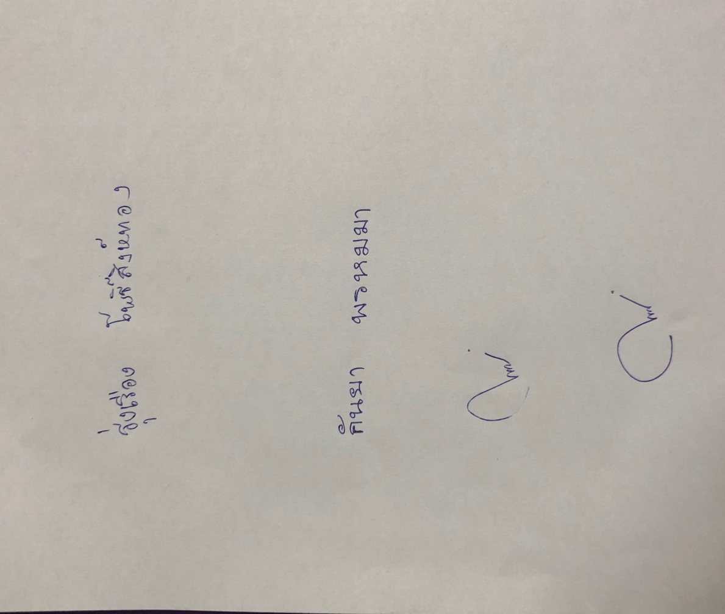
(นางกันยา พรหมมา)
พนักงานส่วนงาน ตำแหน่ง ผู้ปฏิบัติงานวิทยาศาสตร์

ความคิดเห็นของผู้บังคับบัญชาชั้นต้น (ประธานอาจารย์ผู้รับผิดชอบหลักสูตร/ผู้อำนวยการสำนักงาน/หัวหน้างาน)
บุคลากรดังกล่าวไปนำความรู้ไปใช้ประโยชน์ ดังนี้(โปรดระบุรายละเอียด)
...........................................................................................................................................................
...........................................................................................................................................................
....................................................
(..............................................................)
............./................./..............
หมายเหตุ : 1. เอกสารแนบเช่น สำเนาบทคัดย่อ หรือโปสเตอร์(ย่อขนาด A4) หรือบทความฯ ฉบับเต็มสำเนาใบรับรองหรือหนังสือ
รับรองหรือใบประกาศนียบัตรหรือวุฒิบัตรฯลฯ ซึ่งเป็นหลักฐานว่าได้เข้าร่วมงานจริง
2. กรณีที่ประสงค์จะรายงานฯ กรณีไม่ได้งบพัฒนาบุคลากรหรือไม่ใช้งบประมาณ ให้ใช้แบบฟอร์มฯ นี้
3. ให้จัดรูปแบบและขยายพื้นที่ตามรายละเอียดเนื้อหาหรือข้อความ ตามความเหมาะสม
เข้าร่วมอบรมเพื่อสร้างอาชีพเสริม โครงการอบรมเชิงปฏิบัติการ การทำคราฟต์เบียร์ง่าย ๆ สไตล์แม่โจ้

